
МИНОБРНАУКИ РОССИИ

Федеральное государственное бюджетное образовательное учреждение
высшего образования
«МИРЭА – Российский технологический университет»
РТУ МИРЭА

Институт кибербезопасности и цифровых технологий
Кафедра КБ - 2 «Информационно-аналитические системы кибербезопасности»

ОТЧЁТ ПО ПРАКТИЧЕСКОЙ РАБОТЕ №1
по дисциплине «Формализованные модели и методы информационно-аналитического мониторинга»

Выполнил студент группы БИСО-03-22 | Кириллова А. С.
Работу проверил преподаватель | Серов В.А.

Москва 2025

Оглавление

1. Введение 3
2. Генерация данных 4
3. Определение множества эффективных проектов 5
4. Кластеризация множества проектов 7
Заключение 10
Список литературы 11
ПРИЛОЖЕНИЕ 1 12

- Введение

Эффективность проектов напрямую влияет на их успешность и конкурентоспособность. Однако оценка их эффективности является сложной задачей, поскольку она включает множество критериев, таких как информационная безопасность, надёжность, производительность и удобство использования. В связи с этим возникает необходимость в разработке методов анализа и оптимизации проектов цифровых платформ, которые позволят выделить наиболее перспективные решения.
Целью данной работы является разработка подхода для анализа проектов цифровых платформ на основе многокритериальной оптимизации и кластеризации. В рамках работы решаются следующие задачи:
1. Генерация данных для анализа, включая показатели эффективности проектов.
2. Определение множества Парето-эффективных проектов.
3. Кластеризация проектов на основе индекса эффективности.
4. Визуализация результатов для принятия обоснованных решений.

- Генерация данных

Для выполнения задачи сгенерировано N=200 проектов, каждый из которых описывается вектором эффективности F = [f₁, f₂]. Генерация данных выполнена в области, заданной неравенствами:

$G : \left\{\begin{aligned}\frac{{(f1-n)}^{2}}{{4n}^{2}}+\frac{{(f2-n)}^{2}}{n^{2}}≤1, \\ \frac{n}{2}≤f1≤3n, \\ \frac{n}{2}≤f2≤2n.\end{aligned}\right.$
n=9
Графическое представление сгенерированных данных приведено на рисунке 1.

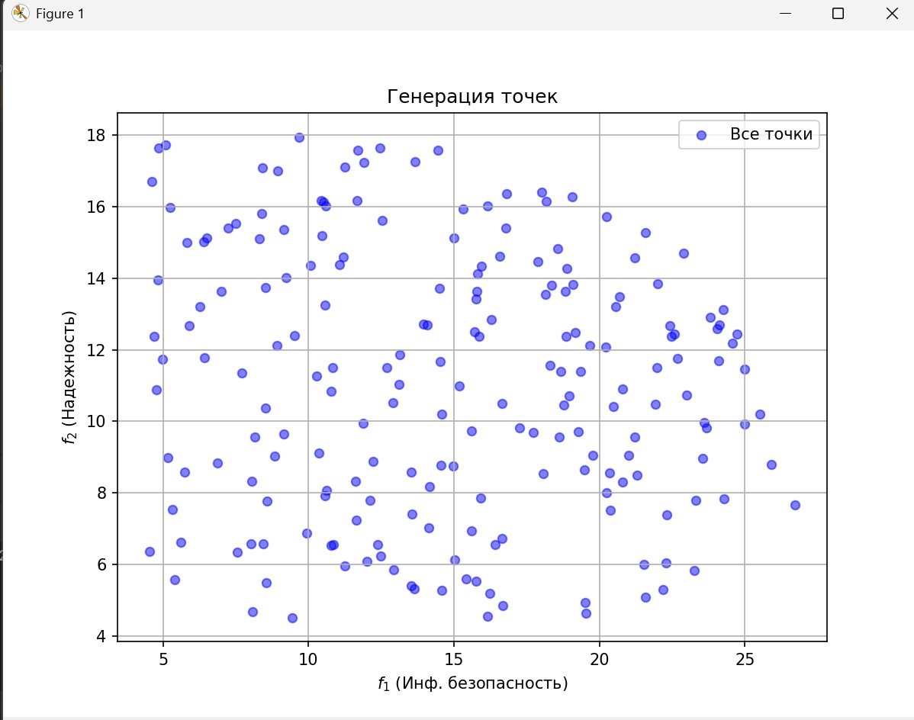
Рисунок 1 - Визуализация 200 сгенерированных проектов

- Определение множества эффективных проектов

Алгоритм исключения заведомо неоптимальных решений
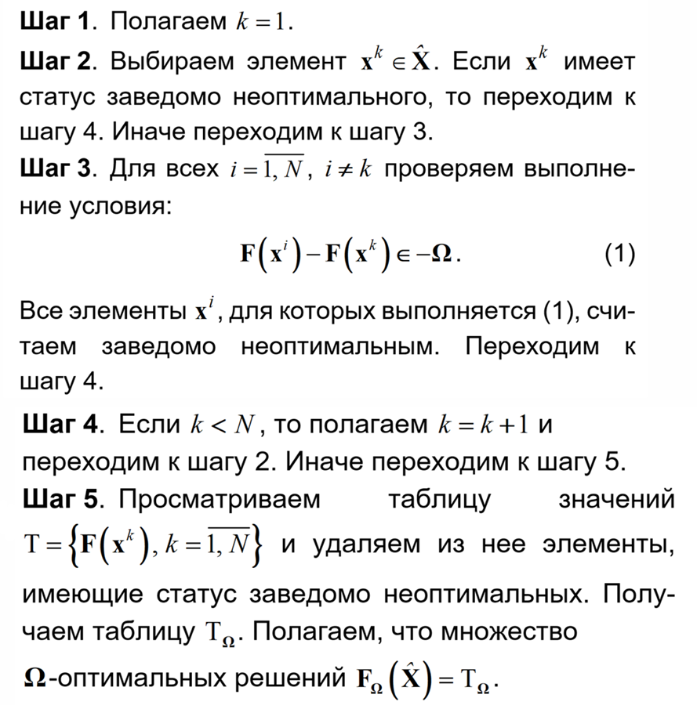
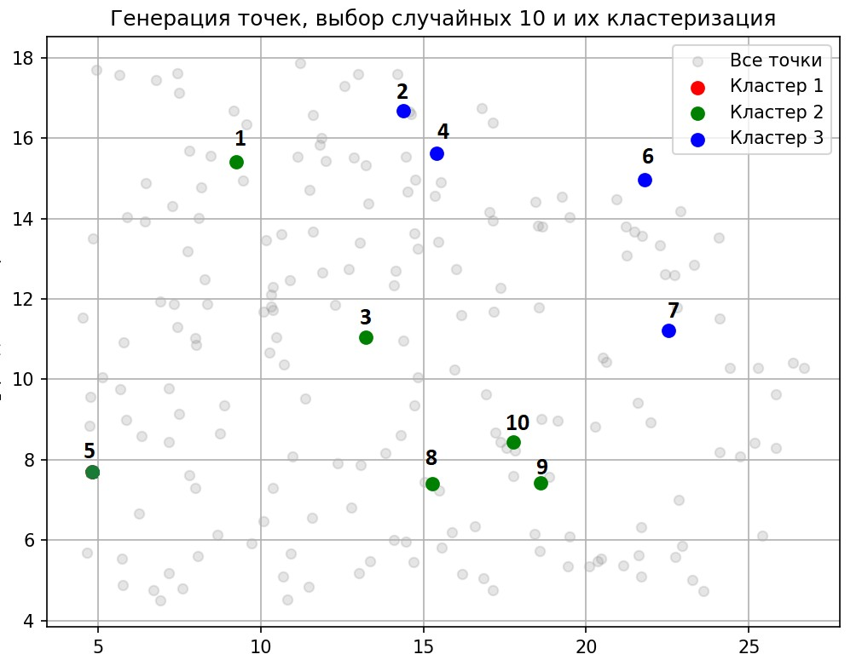
Рисунок 2 - Генерация 10 точек в пространстве
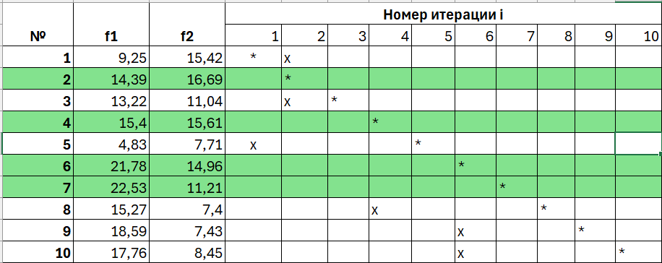
Таблица 1 - Результаты работы алгоритма исключения заведомо неоптимальных решений
Для определения множества эффективных проектов использован метод Парето. Метод Парето — это способ найти наилучшие варианты в ситуациях, где нужно учитывать несколько критериев одновременно. Проекты, не доминируемые над другими по значениям f₁​ и f₂​, считаются эффективными. Результаты показаны на рисунке 2.

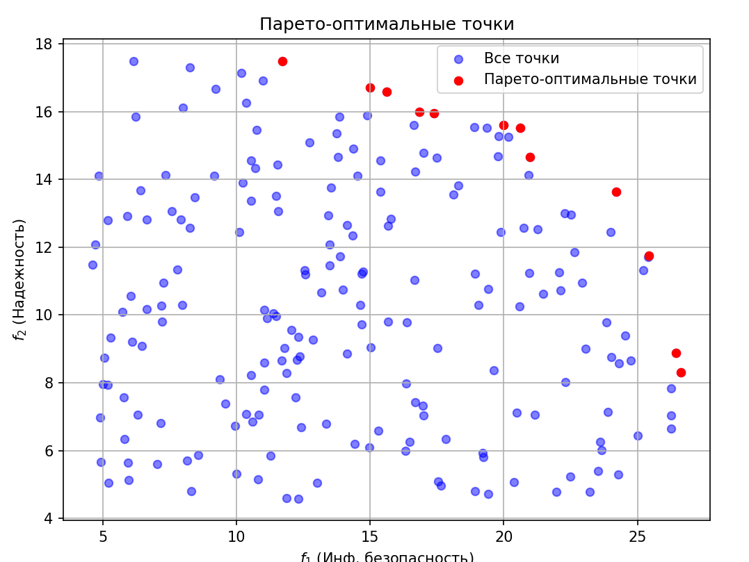
Рисунок 3 - Визуализация эффективных проектов
- Кластеризация множества проектов

Для кластеризации проектов использован алгоритм многокритериального ранжирования на основе индекса эффективности:
$$Индекс эффективности Ф=\frac{1}{1+\frac{b_{i}}{N-1}}$$
Для этого нужно также вычислить параметр b_{i} – число точек для которых выполняется условие индекса эффективности.
Затем по алгоритму, выполняем кластеризацию:
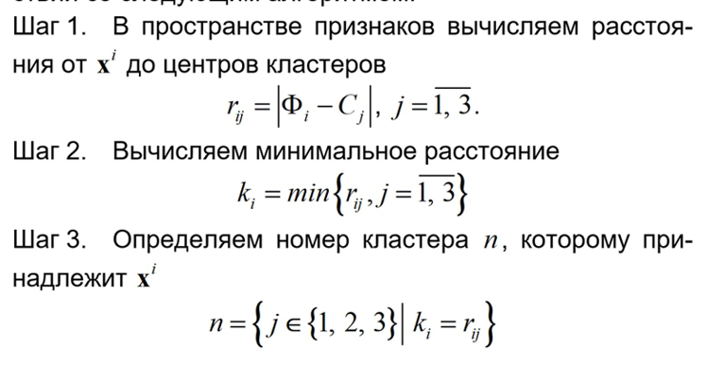
Центры кластеров заданы значениями индекса эффективности:
K₁ = 1, K₂ = 0.85, K₃ = 0.75.
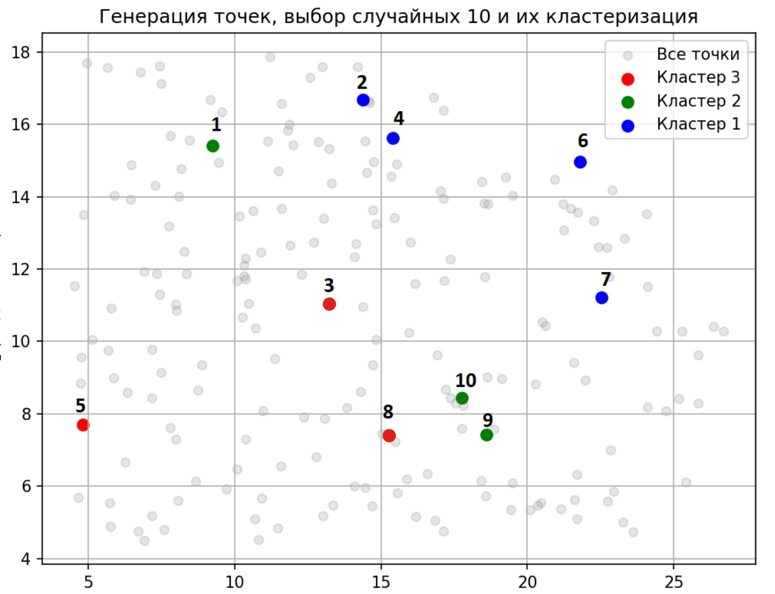
Рисунок 4 - Кластеризация 10 точек
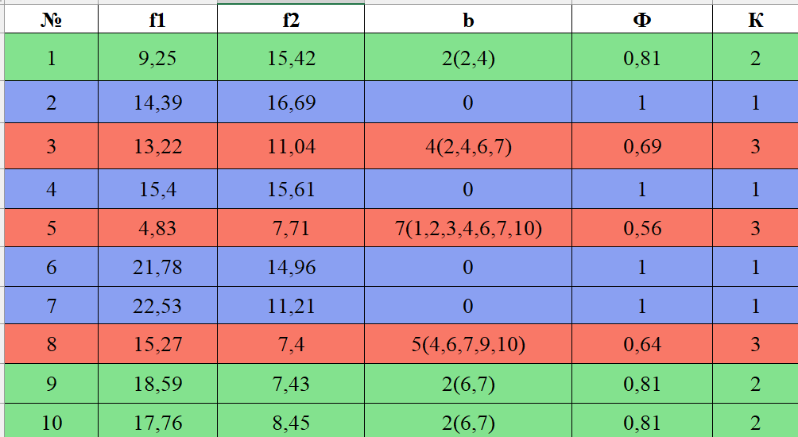
Таблица 2 - Расчёт индекса эффективности и кластеризация точек
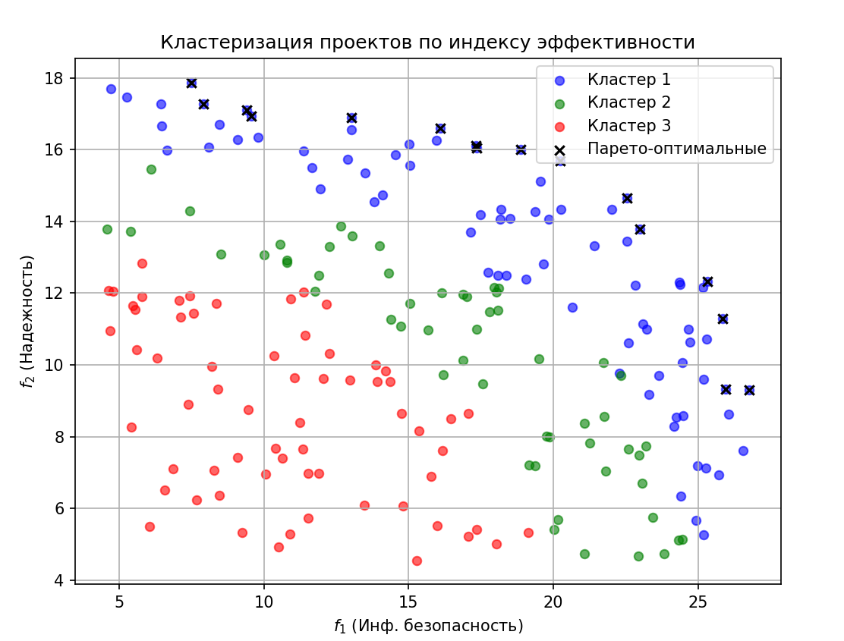
Рисунок 5 - Кластеризация всех проектов на графике

Заключение

В ходе работы были успешно выполнены задачи, связанные с анализом проектов цифровых платформ. На первом этапе было сгенерировано 200 проектов, каждый из которых оценивался по двум ключевым показателям: информационной безопасности (f1) и надёжности (f2). Генерация данных осуществлялась в области, ограниченной заданными неравенствами, что позволило получить реалистичные значения этих параметров.
На втором этапе с помощью метода Парето было выделено множество эффективных проектов. Этот метод позволил определить проекты, которые не доминируются другими по значениям f1 и f2, что означает невозможность улучшения одного показателя без ухудшения другого. Визуализация результатов продемонстрировала формирование "границы эффективности", которая может служить основой для принятия решений.
На завершающем этапе была проведена кластеризация проектов на основе индекса эффективности, определяемого как среднее значение показателей f1 и f2. Применение алгоритма K-средних позволило распределить проекты на три группы: с высоким, средним и низким уровнями эффективности. Это упростило анализ и помогло сосредоточиться на наиболее перспективных проектах.

Список литературы

1. ГОСТ 7.32-2017. Отчет о научно-исследовательской работе. Структура и правила оформления. — М.: Стандартинформ, 2017. — 23 с.
2. Desmos Graphing Calculator [Электронный ресурс]. — Режим доступа: https://www.desmos.com/calculator/88bkj9yjga?lang=ru (дата обращения: 10.10.2023).
3. Лекция 2. Методы многокритериальной оптимизации [Электронный ресурс] // Московский государственный технический университет радиотехники, электроники и автоматики (МИРЭА). — Режим доступа: https://online-edu.mirea.ru/pluginfile.php/1669009/mod_folder/content/0/Лекция%202.pdf?forcedownload=1 (дата обращения: 10.10.2023).

ПРИЛОЖЕНИЕ 1
Код программы для определения и кластеризации эффективности проектов с визуализацией результатов на графиках
import numpy as np
import matplotlib.pyplot as plt
# Параметры задачи
n = 9
N = 200
C = np.array([1, 0.85, 0.75]) # Центры кластеров
# Генерация 200 точек в пространстве G
points = []
while len(points) < N:
f1 = np.random.uniform(n / 2, 3 * n)
f2 = np.random.uniform(n / 2, 2 * n)
if ((f1 - n) ** 2 / (4 * n ** 2) + (f2 - n) ** 2 / n ** 2) <= 1:
points.append([f1, f2])
points = np.array(points)
# Алгоритм исключения заведомо неоптимальных решений (ИЗНР)
def is_pareto_efficient(points):
efficient = np.ones(points.shape[0], dtype=bool)
for i, point in enumerate(points):
if efficient[i]:
efficient[i] = not np.any((points[:, 0] >= point[0]) & (points[:, 1] >= point[1]) & (np.arange(len(points)) != i))
return efficient
pareto_mask = is_pareto_efficient(points)
pareto_points = points[pareto_mask]
# Расчёт индекса эффективности Φ
def compute_phi(points, N):
phi_values = []
for i, Fi in enumerate(points):
b_i = np.sum(np.all(points >= Fi, axis=1)) - 1 # Количество точек, доминирующих Fi
phi = 1 / (1 + b_i / (N - 1))
phi_values.append(phi)
return np.array(phi_values)
phi_values = compute_phi(points, N)
# Кластеризация точек по индексу эффективности
clusters = {i: [] for i in range(3)}
for i, phi in enumerate(phi_values):
distances = np.abs(phi - C)
cluster_idx = np.argmin(distances)
clusters[cluster_idx].append(points[i])
# Преобразуем списки в массивы
for key in clusters:
clusters[key] = np.array(clusters[key])
# Визуализация
plt.figure(figsize=(8, 6))
colors = ['blue', 'green', 'red']
labels = ['Кластер 1', 'Кластер 2', 'Кластер 3']
# Отображение точек кластеров
for i in range(3):
if len(clusters[i]) > 0:
plt.scatter(clusters[i][:, 0], clusters[i][:, 1], color=colors[i], label=labels[i], alpha=0.6, s=30)
# Отображение Парето-оптимальных точек
plt.scatter(pareto_points[:, 0], pareto_points[:, 1], color='black', marker='x', label='Парето-оптимальные')
plt.xlabel('$f_1$ (Инф. безопасность)')
plt.ylabel('$f_2$ (Надежность)')
plt.title('Кластеризация проектов по индексу эффективности')
plt.legend()
plt.grid()
plt.show()

